1. Studienfahrt |  |  | 2. Studienfahrt |  |  | 3. Studienfahrt |  |  | 4. Studienfahrt
12. April 2025 |  |  | 07. Mai 2025 |  |  | 13. Juni 2025 |  |  | 01. – 03. Juli 2025
Drömling |  |  | Geesthacht  Helmholtz Zentrum Hereon |  |  | Celle |  |  | Eisleben, Südharz-Sangerhausen
Reiseleitung:  Dr. J. Prüter |  |  | Reiseleitung:  Dr. R.-D. Aye |  |  | Reiseleitung:  Dr. W. Eckloff |  |  | Reiseleitung:  Dr. R. Reissner und U. v. Seelen
Anmeldeschluss: 28.02.2025 |  |  | Anmeldeschluss: 26.03.2025 |  |  | Anmeldeschluss: 28.04.2025 |  |  | Anmeldeschluss: 12.05.2025
Preis: 65 € / 75 €  (M=Mitglied / NM=Nichtmitglied) |  |  | Preis: 63 € / 73 €  (M=Mitglied / NM=Nichtmitglied) |  |  | Preis: 60 € / 70 €  (M=Mitglied / NM=Nichtmitglied) |  |  | Preis: 335 € /365 €  (M=Mitglied / NM=Nichtmitglied)
Anmeldung  (bitte ankreuzen) | M  □ | NM  □ | Anmeldung  (bitte ankreuzen) | M  □ | NM  □ | Anmeldung  (bitte ankreuzen) | M  □ | NM  □ | Anmeldung  (bitte ankreuzen) | M  □ | NM  □
Partner / Partnerin | M  □ | NM  □ | Partner / Partnerin | M  □ | NM  □ | Partner / Partnerin | M  □ | NM  □ | Partner / Partnerin | M  □ | NM  □
Mindestteilnehmerzahl: 25 |  |  | Mindestteilnehmerzahl: 25 |  |  | Mindestteilnehmerzahl: 25 |  |  | Mindestteilnehmerzahl: 25

5. Studienfahrt |  |  | 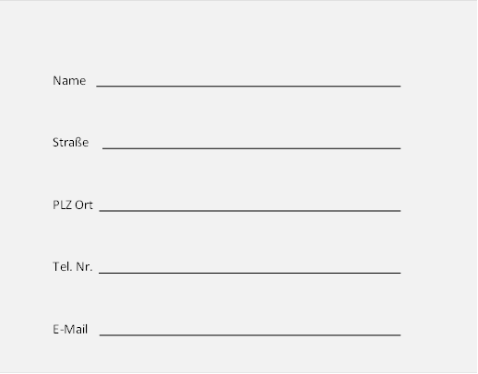  6. Studienfahrt
12. – 15. August 2025 |  |  | 04. September 2025
Neuruppin |  |  | Worpswede und Fischerhude
Reiseleitung:  U. v. Seelen |  |  | Reiseleitung:  U. v. Seelen
Anmeldeschluss: 01.07.2025 |  |  | Anmeldeschluss: 24.07.2025
Preis: 641 € / 681 €  (M=Mitglied / NM=Nichtmitglied) |  |  | Preis: 81 € / 91 €  (M=Mitglied / NM=Nichtmitglied)
Anmeldung  (bitte ankreuzen) | M  □ | NM  □ | Anmeldung  (bitte ankreuzen) | M  □ | NM  □
Partner / Partnerin | M  □ | NM  □ | Partner / Partnerin | M  □ | NM  □
Mindestteilnehmerzahl: 25 |  |  | Mindestteilnehmerzahl: 25

Bitte überweisen Sie den Reisebetrag erst nach Erhalt der Teilnahmebestätigung!

Wichtig: Mit der Unterschrift erklären Sie sich mit den Teilnahmebedingungen einverstanden

Datum Unterschrift

